在线申报操作指南
- 打开四川学前教育发展研究中心网站http://scxqzx.cdu.edu.cn/
- 点击项目管理→在线申报
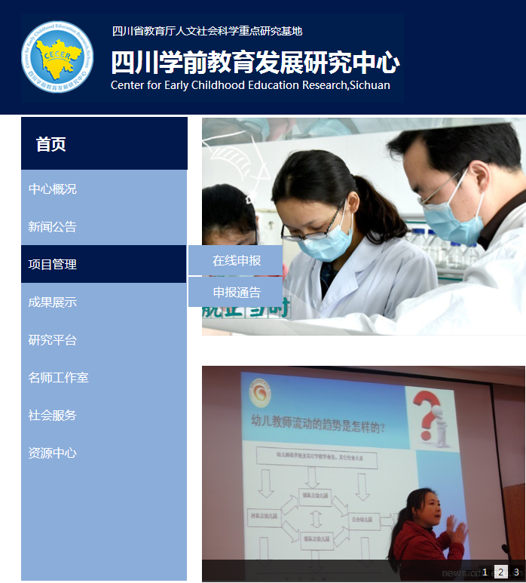

- 填报在线申报信息表
工作进度，选择项目申报。
如实填写姓名、单位、电话、邮箱等信息。将申报书作为附件上传（附件格式必须为压缩文件）。检查信息和附件无误后，点击提交留言。

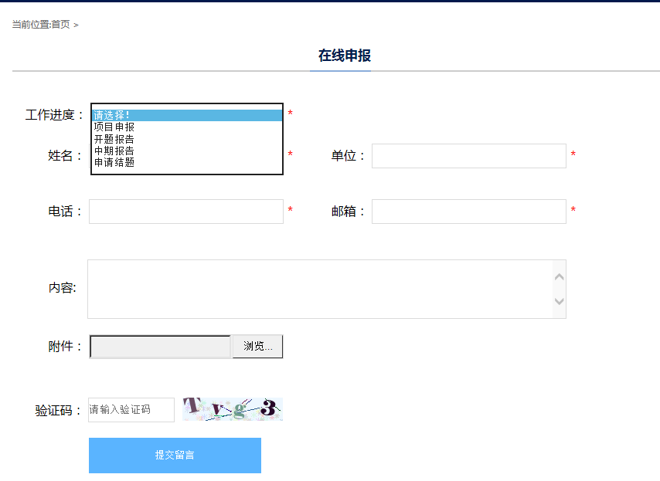

4、出现下图，表示申报成功。（请勿重复申报）

